EHA Connor
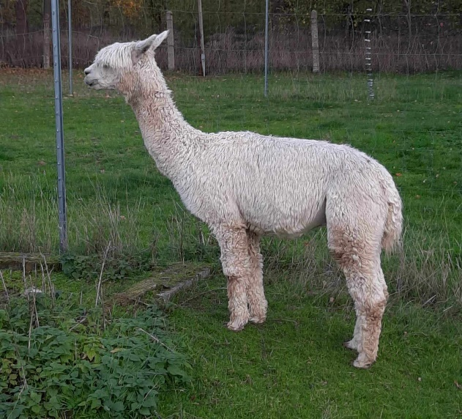
Wir haben uns dazu entschlossen, diesen außergewöhnlichen und auch sehr erfolgreichen Zuchthengst zur Decktaxen Versteigerung zugunsten der AAeV Show in Paaren Glien anzubieten.
EHA Octans Connor, sechsfacher Suri Champion und sechsfacher Best of Show Suri von 2017-2018 . Im Alter von 8 Jahren bestand er die anspruchsvolle Herdbuchprüfung mit souveränen 508 Pkt. .
Seine Tochter Ida konnte mit 511 Pkte. und sein Sohn Hellboy mit sagenhaften 529 Punkten ebenfalls sehr erfolgreich abschneiden.
Seine Nachzuchten können sich durchweg sehen lassen.
Viele Champion Titel, Reserve Champion Titel und 1. Plätze wurden an seine Nachzuchten vergeben.
Normalerweise gibt und gab es kaum Auswärtsdeckungen.
Nun haben ambitionierte Suri Züchter die Möglichkeit, wertvolle Genetik in ihre Herde zu integrieren.
Connor kam 2015 mit seiner Mutter aus der weltberühmten Surilana Zucht zu uns. Sein Vater Surilana Octane ist ein Vollaccoyo.
Eine Deckung von ihm zu ersteigern, kommt einem guten Zweck zu Gute und stellt eine einmalige Gelegenheit dar. 😊Seinen Halbbruder mütterlicherseits könnt ihr auf der Show anschauen
. 